Epreuve de Physique B - Chimie
Durée 2 h
Si, au cours de l'épreuve, un candidat repère ce qui lui semble être une erreur d'énoncé, d'une part il le signale au chef de salle, d'autre part il le signale sur sa copie et poursuit sa composition en indiquant les raisons des initiatives qu'il est amené à prendre.
L'usage de calculatrices est interdit.
AVERTISSEMENT
On veillera au respect du nombre de chiffres significatifs.
La présentation, la lisibilité, l'orthographe, la qualité de la rédaction, la clarté et la précision des raisonnements entreront pour une part importante dans l'appréciation des copies. En particulier, les résultats non justifiés ne seront pas pris en compte. Les candidats sont invités à encadrer les résultats de leurs calculs.
Propriétés du cuivre et de ses oxydes Dosage d'un laiton simple
Le cuivre est un des rares métaux qui existent à l'état natif (nombre d'oxydation zéro).
C'est pour cette raison qu'il fut avec l'or l'un des premiers utilisés par l'homme.
Ce sujet comporte trois parties indépendantes:
- A : Etude des propriétés atomiques du cuivre
- B : Etude du passage du minerai au métal
- C : Dosage du cuivre dans un alliage.
On donne quelques documents relatifs à l'élément cuivre :
Document $n^{∘}1$ : Unité de masse atomique unifiée
L'unité de masse atomique unifiée de symbole «u» est une unité de mesure standard, utilisée pour exprimer la masse des atomes et des molécules. Elle est définie comme un douzième de la masse d'un atome du nucléide $^{12}C$ (carbone), non lié, au repos et dans son état fondamental. Un atome de $^{12}C$ a une masse d'exactement 12 u .
Une mole d'atomes de $^{12}C$ ( $N_{A}$ atomes, où $N_{A}$ désigne le nombre d'Avogadro) a une masse d'exactement 12 g .1 u vaut approximativement $1,660538921×{10}^{−27} kg$.
La masse moyenne d'un nucléon dépend du nombre total de nucléons dans le noyau atomique, en raison du défaut de masse. C'est pourquoi la masse d'un proton ou d'un neutron pris séparément est strictement supérieure à 1 u .
Document $n^{∘}2$ : Isotopes du cuivre
Le cuivre, de numéro atomique 29 , possède 29 isotopes connus, de nombre de masse variant de 52 à 80. Parmi ces isotopes, deux sont stables, $^{63}Cu$ et $^{65}Cu$. Ces deux isotopes constituent l'ensemble du cuivre naturel dans une proportion d'environ 70/30.
Les 27 autres isotopes sont radioactifs et ne sont produits qu'artificiellement. Parmi eux, le plus stable est $^{67}Cu$ avec une demi-vie de 61,83 heures. Le moins stable est $^{54}Cu$ avec une demi-vie d'environ 75 ns . La plupart des autres isotopes ont une demi-vie inférieure à une minute
Document n³ : Schéma de désintégration du cuivre
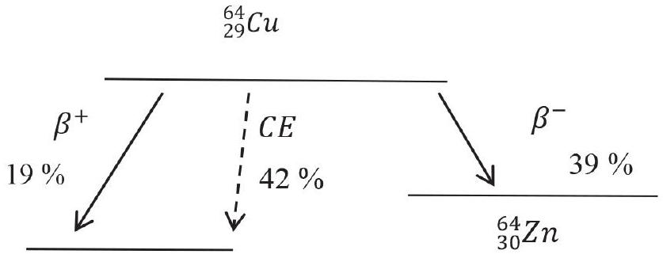
$CE=$ Capture Electronique
$$_{28}^{64}Ni$$
Document $n^{∘}4$ : Relevé expérimental de la fraction de cuivre 64 restant
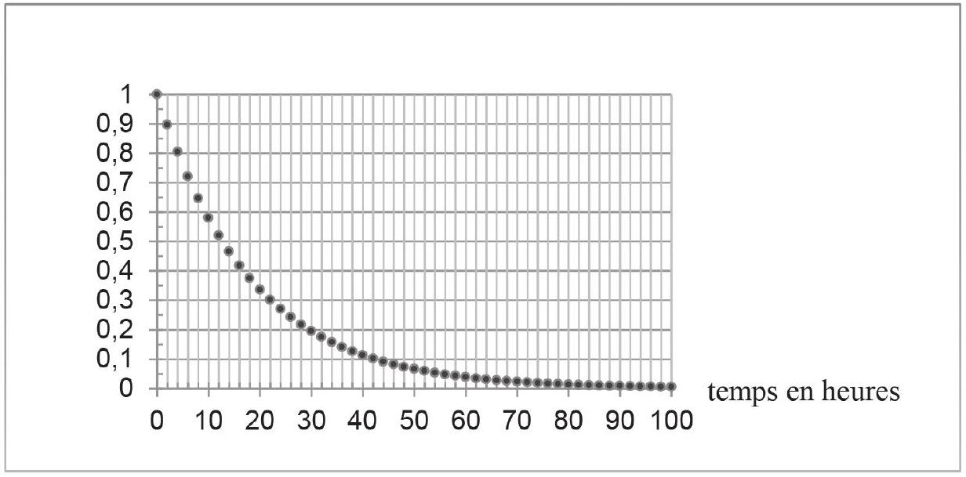
A: Propriétés atomiques:
A-1 L'élément cuivre :
a) Quel est le numéro atomique du cuivre ? Quels sont les nombres de neutrons et protons du noyau de cuivre de l'isotope majoritairement présent dans le cuivre naturel ?
b) Donner la configuration électronique fondamentale du zinc, situé à droite du cuivre dans la même période. Expliciter les règles appliquées.
c) Estimer une valeur du nombre d'Avogadro à partir des données.
A-2 Isotopes naturels:
a) Quels sont les isotopes naturels du cuivre?
b) Estimer leur masse atomique en fonction de l'unité de masse atomique.
c) Estimer la masse molaire du cuivre naturel.
A-3 Isotopes radioactifs :
Donnée $:ln⁡(2)=0.69$
On utilise en médecine des isotopes radioactifs du cuivre :
On propose d'étudier la désintégration du cuivre 64 à l'aide de la courbe de désintégration donnant la fraction de cuivre 64 restant par rapport à sa valeur initiale.
a. Quel est la valeur du temps de demi réaction ( $t_{\frac{1}{2}}$ ) ?
b. Quelle est la fraction de cuivre 64 restant pour $t_{1}=2×t_{\frac{1}{2}}$ et $t_{2}=3×t_{\frac{1}{2}}$ ?
c. Montrer que la désintégration est d'ordre 1.
d. Déterminer la valeur (un chiffre significatif) de la constante de désintégration (ou constante radioactive).
A- 4 Structure cristalline :
Le cuivre cristallise dans le système cubique à faces centrées de paramètre de maille.
$a=3,60×{10}^{−10} m$.
On supposera que les atomes de cuivre les plus proches sont en contact.
a) Représenter la maille.
b) Exprimer le rayon atomique du cuivre en fonction de a.
c) Combien une maille contient-elle d'atomes de cuivre ?
d) Définir et exprimer la compacité du cuivre.
e) Etablir l'expression littérale de la masse volumique du cuivre en fonction de a, $N_{A}$ et $M_{cu}$.
B : Passage du minerai au métal
Il existe de nombreux minerais de cuivre. On rencontre des composés simples oxydés et souvent sulfurés comme ${Cu}_{2} S,CuS,{Cu}_{2}O,CuO$. Ils sont souvent plus complexes, tels la chalcopyrite ou la malachite ${Cu}_{2}(OH)_{2}{CO}_{3}$. Dans tous ces composés, le soufre, quand il est présent est sous forme d'anion sulfure $S^{2−}$.
Elément | S | Fe | Cu
M en g. ${mol}^{−1}$ | 32.06 | 55.84 | 63.55

Ions | $${Fe}^{2+}$$ | $${Fe}^{3+}$$ | $${Cu}^{+}$$ | $${Cu}^{2+}$$
Rayon ionique en pm | 78 | 64 | 96 | 70

Les enthalpies standard de réaction et les entropies standard de réaction sont considérées comme indépendantes de la température.
B-1 Etude d'un minerai de cuivre : la chalcopyrite
La chalcopyrite est un minerai mixte de cuivre et de fer de formule chimique : ${CuFe}_{x}S_{y}$ avec x et y des entiers.
La chalcopyrite peut être décrite par un réseau cubique à faces centrées d'ions sulfure $S^{2−}$.
Une analyse a permis d'établir la composition massique de ce minerai : il contient environ un tiers de cuivre, un peu plus d'un tiers de soufre et un peu moins d'un tiers de fer.
a) Identifier les entiers $x$ et $y$. Donner ensuite la formule chimique de la chalcopyrite.
b) Une étude cristallographique a permis d'établir que les cations n'ont pas le même nombre d'oxydation. En déduire les nombre d'oxydation des ions fer et cuivre dans ce minerai.
c) Représenter la maille cubique à face centrée formée par les ions sulfure.
d) Représenter les sites tétraédriques de la maille d'ions sulfures. Quel est le nombre de sites tétraédriques par maille?
On étudie dans ce sujet une structure simplifiée de la chalcopyrite, on considère que le réseau des anions est parfaitement cubique et que le paramètre de maille est environ égal à 528 nm .
e) Sachant que les ions sulfure ont un rayon de 180 pm , la structure formée par les anions estelle compacte? $530\sqrt{}2≈750 530\sqrt{}3≈920$
f) Quel est le rayon maximal d'un cation s'insérant dans un site tétraédrique du réseau d'ions sulfure. On trouve un rayon inférieur à 60 pm .
g) Comparer le résultat obtenu avec les données : que peut-on en déduire ?
B-2 Obtention du cuivre métallique :
Données thermodynamiques à 298 K :
Constituant physico-chimique | Enthalpies standard de formation en $kJ.{mol}^{−1}$ | entropies molaires standard en $J.K^{−1}.{mol}^{−1}$
Cu (s) | 0 | +33
$${Cu}_{2} S( s)$$ | -80 | +121
$$O_{2}( g)$$ | 0 | +205
$${SO}_{2}( g)$$ | -297 | +248

L'obtention de cuivre métallique à partir de la chalcopyrite débute par une première étape de grillage de la chalcopyrite par du dioxygène gazeux. Cette réaction produit des sulfures solides de cuivre ${Cu}_{2} S$ et de fer FeS ainsi que du dioxyde de soufre gazeux.
Un des procédés de transformation du sulfure de cuivre consiste à traiter ensuite ${Cu}_{2}{ S}_{(s)}$ par le dioxygène gazeux, produisant ainsi du cuivre métallique ${Cu}_{(s)}$ et du dioxyde de soufre ${SO}_{2( g)}$.
a) Etablir l'équation (1) de la réaction de grillage de deux équivalents de chalcopyrite ${CuFe}_{x}S_{y}$ en fonction des variables x et y .
b) Etablir l'équation (1) en tenant compte des valeurs entières de x et de y .
c) Etablir l'équation (2) de la réaction d'un équivalent de ${Cu}_{2}{ S}_{(s)}$ avec le dioxygène gazeux.
d) Exprimer le quotient de réaction de la réaction (2).
e) Expliquer pourquoi les enthalpies standard de formation de $Cu(s)$ et de $O_{2}( g)$ sont nulles à 298 K .
f) Calculer l'enthalpie standard de réaction de l'étape (2). Enoncer la loi utilisée. Commenter le signe.
g) Calculer l'entropie standard de réaction de l'étape (2).
h) Exprimer l'enthalpie libre standard de réaction en fonction de $Δ_{r}H^{0},Δ_{r}S^{0}$ et d'un autre paramètre d'état.
i) Exprimer $K_{2}$ la constante d'équilibre de la réaction (2) en fonction des grandeurs thermodynamiques précédentes.
j) On introduit à 900 K dans un récipient indéformable de volume V , un excès de sulfure de cuivre et de l'air sous pression atmosphérique.
Quelle est la pression partielle du dioxygène dans l'air ?
Exprimer la quantité initiale $n_{1}$ de dioxygène en fonction des paramètres nécessaires.
Exprimer la quantité $n_{2}$ de dioxyde de soufre formé en fonction de $K_{2}$ et de $n_{1}$.
k) Déplacement d'équilibre
Dans quel sens se déplace l'équilibre :
- si on augmente la température à pression constante ?
- si on augmente la quantité de ${Cu}_{2} S$ solide à température et pression constantes ?
- si on augmente la pression à température constante ?
B-3 Raffinage du cuivre métallique :
Données électrochimiques :
Couple | Potentiels standard à 298 K
$${Ag}^{+} _{\text{aq }}/{Ag}_{\text{(s) }}$$ | $$0,80 V$$
$${Cu}^{2+} _{\text{aq })}/{Cu}_{\text{(s) }}$$ | 0.34 V
$${Fe}^{2+} _{\text{(aq) }}/{Fe}_{\text{(s) }}$$ | $$−0,44 V$$
$${Zn}^{2+} _{\text{(aq) }}/{Zn}_{\text{(s) }}$$ | $$−0,76 V$$

Le cuivre obtenu contient des impuretés métalliques : fer, zinc et argent.
On place un échantillon de cuivre impur dans une solution aqueuse de sulfate de cuivre acidifiée. Cet échantillon constitue une électrode (1) de potentiel $E_{1}$. L'autre électrode (2) de potentiel $E_{2}$ est constituée de cuivre déjà purifié. On impose alors une différence de potentiel $U=E_{1}−E_{2}(|U|<0,4 V)$. Il apparaît un courant électrique volumique de densité $|j|$ de l'ordre de $300A⋅m^{−2}$. En imposant cette tension U, le cuivre et certain(s) autre(s) métal(aux) de l'électrode (1) sont oxydé(s) et passent en solution. D'autre(s) métal(aux) tombent alors progressivement au fond de la cellule d'électrolyse sous forme métallique et forment des boues solides qui seront séchées et valorisées.
a) Reproduire la figure ci-dessus et proposer sur celle-ci des équations pour les demiréactions d'oxydoréduction dans le sens où elles se produisent.
Donner également l'ordre de grandeur des potentiels à courant nul.
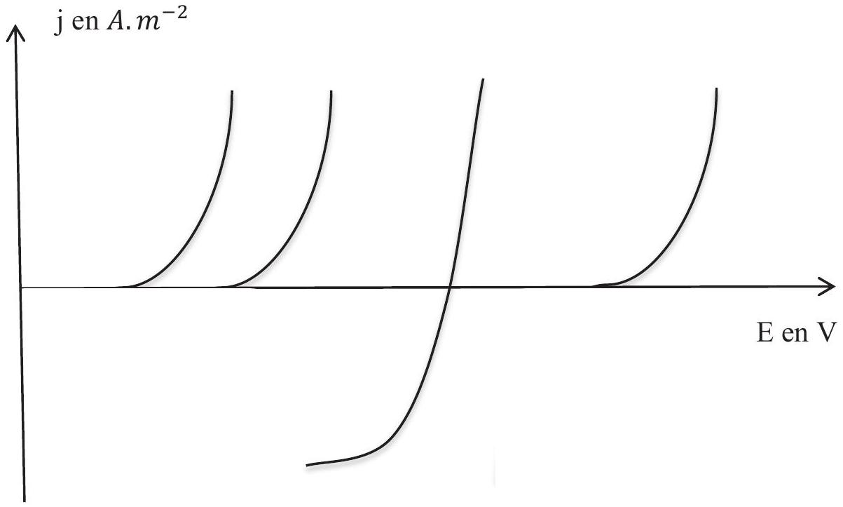
b) La tension U est choisie de sorte que seul le cuivre se redépose sur l'électrode (2). Préciser le signe de U. L'électrode (1) est-elle une anode ou une cathode?
c) À l'issue d'une telle opération, on cherche à récupérer et valoriser le fer, le zinc et l'argent qui étaient contenus dans l'électrode (1). Expliquer, pour chacun des trois métaux (dans l'ordre suivant : $Fe,Zn,Ag$ ), si on le récupère sous forme métallique ou sous forme oxydée, et si on le récupère dans les boues solides de fond de cuve ou dans la solution électrolytique.
d) Exprimer la masse maximale de cuivre que l'on peut récupérer par heure de fonctionnement par mètre carré de surface d'électrode ?
C : Dosage du cuivre dans un laiton simple :
Les laitons simples (binaires) ne contiennent que du cuivre et du zinc. L'ajout de zinc abaisse la température de fusion de l'alliage ainsi que sa conductivité électrique. Cela permet également d'augmenter la dureté ainsi que la résistance mécanique de l'alliage.
Données :
$$\begin{matrix}E^{∘}\left({Zn}^{2+} _{(aq)}{Zn}_{(s)}\right)=−0,76 V & E^{∘}\left(H^{+} _{(aq)}/H_{2( g)}\right)=0 V & E^{∘}\left(S_{4}O_{6} ^{2−} _{(aq)}/S_{2}O_{3} ^{2−} _{(aq)}\right)=+0,09 V \\ E^{∘}\left({NO}_{3} ^{−} _{(aq)}/{NO}_{(g)}\right)=+0,96 V & E^{∘}\left(I_{2(aq)}/ _{(aq)}\right)=+0,62 V & \\ E^{∘}\left({Cu}^{2+} _{(aq)}/{Cu}_{(s)}\right)=+0,34 V & E^{∘}\left({Cu}^{2+} _{(aq)}/{Cu}^{+} _{(aq)}\right)=+0,16 V & E^{∘}\left({Cu}^{+} _{(aq)}/{Cu}_{(s)}\right)=+0,52 V \\ α=\frac{ln⁡(10)×RT}{F}≈\frac{2,3RT}{ F}≈0.06 V\text{ à }298 K & \end{matrix}$$
C-1 Dissolution d'un échantillon de laiton
On effectue les opérations suivantes sous une hotte:
On place une masse $m(0,500 g)$ de laiton dans un erlenmeyer contenant 5 mL d'une solution d'acide nitrique concentré ( $60\%$ ). On observe un dégagement gazeux brun-rougeâtre caractéristique du dioxyde d'azote et une coloration progressive de la solution en bleu.
Au bout de 5 minutes environ, l'échantillon est totalement dissous.
On verse ensuite la solution dans une fiole jaugée de volume $V_{f}$ égal à 200 mL et on complète jusqu'au trait de jauge avec de l'eau distillée. On obtient une solution $S_{1}$.
a) Pourquoi utilise-t-on un acide à anion oxydant pour dissoudre l'échantillon?
b) Ecrire l'équation de la réaction des ions nitrates sur le cuivre sachant qu'il se forme du monoxyde d'azote NO qui est ensuite oxydé en dioxyde d'azote au contact de l'air.
C-2 Stabilité du cuivre (I) en solution aqueuse
a) Exprimer à l'aide d'une approche thermodynamique le potentiel standard du couple
${Cu}^{2+} _{(aq)}/{Cu}_{(s)}$ en fonction de ceux des couples ${Cu}^{2+} _{(aq)}/{Cu}^{+} _{(aq)}$ et ${Cu}^{+} _{(aq)}/{Cu}_{(s)}$.
Vérifier la cohérence des données.
b) Quels sont le(s) ion(s) stable(s) du cuivre à $pH=0$ ?
c) L'oxydation des ions iodures I $^{−}$par les ions ${Cu}^{2+}$ est-elle a priori possible ?
En fait, les ions iodures $I^{−}$forment avec les ions cuivreux ${Cu}^{+}$un précipité ${CuI}_{(s)}$.
$pKs(CuI)=12$. La température est égale à 298 K .
d) Exprimer et calculer les potentiels standard des couples ${Cu}^{2+} _{(aq)}/{CuI}_{(s)}$ et ${CuI}_{(s)}/{Cu}_{(s)}$.
Montrer que le cuivre au nombre d'oxydation ( +I ) est stable en présence d'ions iodures.
e) Etablir une équation pour la réaction des ions iodures avec les ions ${Cu}^{2+}$.
C-3 Dosage indirect des ions ${Cu}^{2+}$ par iodométrie
Mode opératoire :
Réduction des ions ${Cu}^{2+}$ par les ions iodures :
$$4I_{(aq)}^{−}+2{Cu}^{2+} _{(aq)}=I_{2(aq)}+2CuI_{(S)}$$
- On verse un volume $v_{1}(10 mL)$ de solution $S_{1}$ dans un erlenmeyer.
- On ajoute de la soude à $1 mol.L^{−1}$ jusqu’à la persistance d'un léger précipité bleu d'oxyde de cuivre II : CuO(s). L'ajout de soude permet de minimiser la réaction d'oxydation des ions I $^{−}$en $I_{2}$ par les ions ${NO}_{3} ^{−}$car elle ne se produit qu'en milieu acide.
- On verse ensuite une goutte d'acide nitrique dilué pour dissoudre ce précipité.
- On ajoute un volume $v_{2}(10 mL)$ d'iodure de potassium de concentration molaire $c_{2}=0,50 mol.L^{−1}$ : la solution prend une couleur jaune orangée.
- On dose le diiode formé avec une solution de thiosulfate de sodium $\left({Na}_{2}{ S}_{2}O_{3}\right)$ de concentration $c_{3}=2,{5010}^{−2} mol.L^{−1}$.
- On ajoute de l'empois d'amidon quand la solution commence à se décolorer, la solution prend une couleur bleue.
- La solution se décolore pour un volume $v_{3}$ de solution de thiosulfate de sodium.
- On appelle $S_{2}$ la solution obtenue.
- On conserve cette solution $S_{2}$ afin de doser ensuite les ions ${Zn}^{2+}$.
a) Calculer le pH de la solution d'hydroxyde de sodium à $1,{00.10}^{−2}$ mol. $L^{−1}$.
b) Proposer une équation pour la réaction des ions thiosulfates $S_{2}O_{3} ^{2−}$ avec le diiode.
c) Exprimer en fonction des données la constante de la réaction. Commenter.
d) Etablir l'expression littérale de la quantité de matière de diiode formé.
e) Etablir l'expression littérale de la quantité de matière $n_{Cu}$ de ${Cu}^{2+}$ dans le volume $V_{f}$ de la solution $S_{1}$.
f) Exprimer le pourcentage massique du cuivre dans l'échantillon de laiton.
On relève un volume $v_{3}$ à égal à $11,1 mL$.
Le pourcentage massique obtenu est environ égal à $70\%$.
Epreuve de Physique B - Thermodynamique
Durée 2 h
Si, au cours de l'épreuve, un candidat repère ce qui lui semble être une erreur d'énoncé, d'une part il le signale au chef de salle, d'autre part il le signale sur sa copie et poursuit sa composition en indiquant les raisons des initiatives qu'il est amené à prendre.
L'usage de calculatrices est interdit.
L'usage de tout ouvrage de référence et de tout document est interdit.
AVERTISSEMENT
De nombreuses parties sont indépendantes. Il est conseillé aux candidats de prendre connaissance rapidement de la totalité du texte du sujet.
Les candidats doivent respecter les notations de l'énoncé et préciser, dans chaque cas, la numérotation de la question posée.
ATTENTION : deux feuilles annexes impression recto/verso sont à rendre avec la copie.
La présentation, la lisibilité, l'orthographe, la qualité de la rédaction, la clarté et la précision des raisonnements entreront pour une part importante dans l'appréciation des copies. En particulier, les résultats non justifiés ne seront pas pris en compte. Les candidats sont invités à encadrer les résultats de leurs calculs.
CONDITIONNEMENT D'AIR & FLUIDE À GLISSEMENT DE TEMPÉRATURE
L'objet de ce problème est d'étudier un modèle simplifié de pompe à chaleur (PAC), destiné au conditionnement air-air et qui fonctionne avec le nouveau fluide frigorigène «R 407C », mélange de fréons dont les propriétés sont adaptées aux nouvelles exigences environnementales.
DOCUMENT 1 : la fin des fluides CFC et HCFC
Les premiers cycles de réfrigération sont réalisés vers 1875 et les substances chimiques comme l'ammoniac, le dioxyde de soufre ou le gaz carbonique sont utilisés comme fluides. Dans la première moitié du XX $^{\text{e }}$ siècle, apparaissent de nouveaux fluides: les dérivés chlorofluorés du méthane et de l'éthane (chlorofluorocarbures CFC, comme le fluide $R12$ de formule $CCℓ_{2}F_{2}$ ) et les dérivés hydrochlorofluorés (hydrochlorofluorocarbures HCFC, comme le fluide R 22 de formule H-CC $ℓF_{2}$ ). Pour des raisons multiples, tant techniques que thermodynamiques ou de sécurité, ces fluides s'imposent (jusqu'à récemment) pour les cycles de réfrigération à compression de vapeur, à l'exception de l'ammoniac, toujours utilisé dans certaines installations industrielles, notamment agroalimentaires. En particulier, le CFC R 12 et le HCFC R 22 parviennent à représenter, à eux seuls, $75\%$ du parc de réfrigération français (date de relevé : 1998).
Deux préoccupations environnementales viennent brusquement remettre en cause l'utilisation massive de ces fluides dont une trop forte proportion gagne l'atmosphère, suite à des fuites, des accidents ou des opérations malencontreuses. Il est rapidement démontré que les atomes de chlore, libérés en altitude par les CFC et HCFC, participent fortement à la dégradation de la couche protectrice atmosphérique contre les rayons ultra-violets nuisibles du soleil (rayons UV B).
Il est de plus prouvé que les gaz CFC et HCFC participent activement au réchauffement climatique : la fuite d'un kilogramme de ces produits de synthèse, dans l'atmosphère, produit un réchauffement équivalant à celui engendré par l'émission de ${10}^{3}$ à ${10}^{4}$ kilogrammes de ${CO}_{2}$ !
Très rapidement est prise la décision d'arrêter la production de ces CFC, de prévoir l'arrêt, à court terme, des HCFC (pourtant moins chlorés) et de chercher des composés chimiques de remplacement, notamment dans la famille des HFC (hydrofluorocarbures). L'ensemble de ces mesures provoque, pour les industriels de la réfrigération, une révolution technologique majeure qui commence en 1994 et qui n'est pas terminée. De nombreux problèmes technologiques sont à résoudre...
DOCUMENT 2 : comment remplacer les fluides HCFC les plus couramment utilisés ?
Par exemple, le R22, essentiellement utilisé comme agent frigorigène pour les installations frigorifiques et les systèmes de conditionnement d'air, est interdit au sein de l'Union Européenne en ce qui concerne son utilisation dans les appareils neufs depuis le 30 juin 2004. La maintenance, sur les appareils anciens, n'est plus tolérée depuis le $1^{er}$ janvier 2015. Le remplacement de ce type de fluides s'impose donc.
Les seuls fluides de substitution purs, sans atome de chlore et à potentiel de réchauffement climatique réduit, sont les fluides non halogénés comme l'ammoniac, le propane, l'isobutane (ou 2-méthylpropane), le gaz carbonique et l'eau. Ces fluides ont cependant une utilisation limitée. L'ammoniac, l'isobutane et le propane présentent de très bonnes caractéristiques thermodynamiques et constituent des alternatives très sérieuses : leur usage se développe sensiblement. 30 % du marché européen des réfrigérateurs domestiques utilisent aujourd'hui de l'isobutane, notamment en Europe du Nord. Malgré ses performances relativement faibles et les hautes pressions qu'il demande, le gaz carbonique est étudié comme fluide pour les installations de climatisation automobile, où les risques de fuite sont élevés.
Les fabricants de fluides frigorigènes considèrent en effet qu'il est maintenant peu probable de trouver des fluides purs qui possèdent des propriétés thermodynamiques leur permettant d'être de parfaits substituts aux anciens fluides. En revanche, en mélangeant des fluides purs dans des proportions bien choisies, il est possible d'obtenir des caractéristiques mieux adaptées. C'est avec le mélange R 407C de HFC ( $23\%$ de $R32,25\%$ de R 125 et $52\%$ de R 134 A ) qu'un bon compromis efficacité - respect de l'environnement semble actuellement trouvé. Mais le $R407C$ présente un rendement énergétique global plutôt inférieur à celui du R 22.
DOCUMENT 3 : mélange R 407C, fluide à « glissement de température »
Pour ce type de fluides, à pression fixée, les différences entre les températures saturantes des constituants introduisent un glissement de température dans la zone d'équilibre liquide-vapeur. Lors de l'ébullition d'un mélange à pression constante, la vapeur est toujours plus riche en constituant(s) le(s) plus volatil(s) : la température de début d'ébullition (température de bulle) est donc inférieure (d'environ $7 ^{∘}C$ pour le $R407C$ ) à la température de fin d'ébullition (température de rosée), alors qu'elles sont égales pour les corps purs. De ce fait, la pression et la température ne restent plus constantes, toutes les deux, lors d'une ébullition ou d'une condensation. Dans les diagrammes de Clapeyron $P=f(v)$, des frigoristes $log⁡P=f(h)$ et entropique $T=f(s)$, les isobares et les isothermes ne sont plus simultanément horizontales dans la zone d'équilibre liquide-vapeur.
Les documents précédents ont été établis à partir des sites Web suivants :
- «Techniques de l'Ingénieur» : http://www.techniques-ingenieur.fr
Diagrammes thermodynamiques & mélanges utilisés en réfrigération (par Renaud Gicquel, Professeur à l'École des Mines de Paris).
- «Wikipédia» : https://fr.wikipedia.org/wiki/Chlorodifluorométhane
Le principe d'une pompe à chaleur (PAC), destinée au chauffage d'une maison d'habitation, est de prélever de l'énergie dans l'atmosphère extérieure et de céder ensuite de l'énergie thermique à l'air intérieur de l'habitation (PAC air-air).
Dans cette machine, le fluide décrit un cycle à compression de vapeur, constitué des étapes décrites ci-dessous. Les valeurs numériques des principaux paramètres associés, notamment enthalpie et entropie massiques, sont précisées sur la figure f.1, pour un fonctionnement en saison hivernale. Le système thermodynamique étudié est le fluide de la machine.
Description du cycle :
- Dans l'évaporateur F-A, le fluide achève, dans un premier temps, sa vaporisation en restant sous la pression de vaporisation (ou pression de vapeur saturante) $P_{2}$ constante et se retrouve à l'état de vapeur tout juste saturante (état $G$ ). Dans un second temps, toujours sous la pression $P_{2}$, le gaz subit une élévation de température $ΔT=+5 K$ au-dessus de la température de rosée, ce qui l'amène à l'état $A$.
- Le mélange $R407C$ quitte alors l'évaporateur et rentre dans le compresseur $A$ - $B$ où il subit une compression. Le gaz sort du compresseur à la température $T_{B}$ et sous la pression $P_{1}$ (état final $B$ ).
- Dans le condenseur B-E le fluide subit un processus entièrement isobare, sous la pression de condensation (pression de vapeur saturante) $P_{1}$ constante. Le fréon gazeux se refroidit, dans un premier temps, jusqu'à la température de rosée (état $C$ ) puis, dans un second temps, se liquéfie complètement (état $D$ ) avant de subir, à l'état liquide, une baisse de température $ΔT=−5 K$, ce qui le conduit à l'état E .
- Le corps pur, à l'état liquide (état $E$ ), pénètre dans le détendeur $E$ - $F$ où il subit une détente isenthalpique (ou isenthalpe), ce qui lui permet de passer de la pression $P_{1}$ à la pression $P_{2}$. Cette détente s'accompagne d'une vaporisation partielle du liquide caractérisée par la fraction massique $x_{v}$ en vapeur (avec $0<x_{v}<1$ ).
Hypothèses de travail :
- Les variations d'énergie cinétique macroscopique et d'énergie potentielle de pesanteur du fluide sont négligées dans tout le problème.
- L'installation fonctionne en régime permanent et stationnaire.
- La vapeur du fluide R 407C est assimilée à un gaz parfait.
Les calculs numériques seront menés en respectant le nombre de chiffres significatifs de l'énoncé.
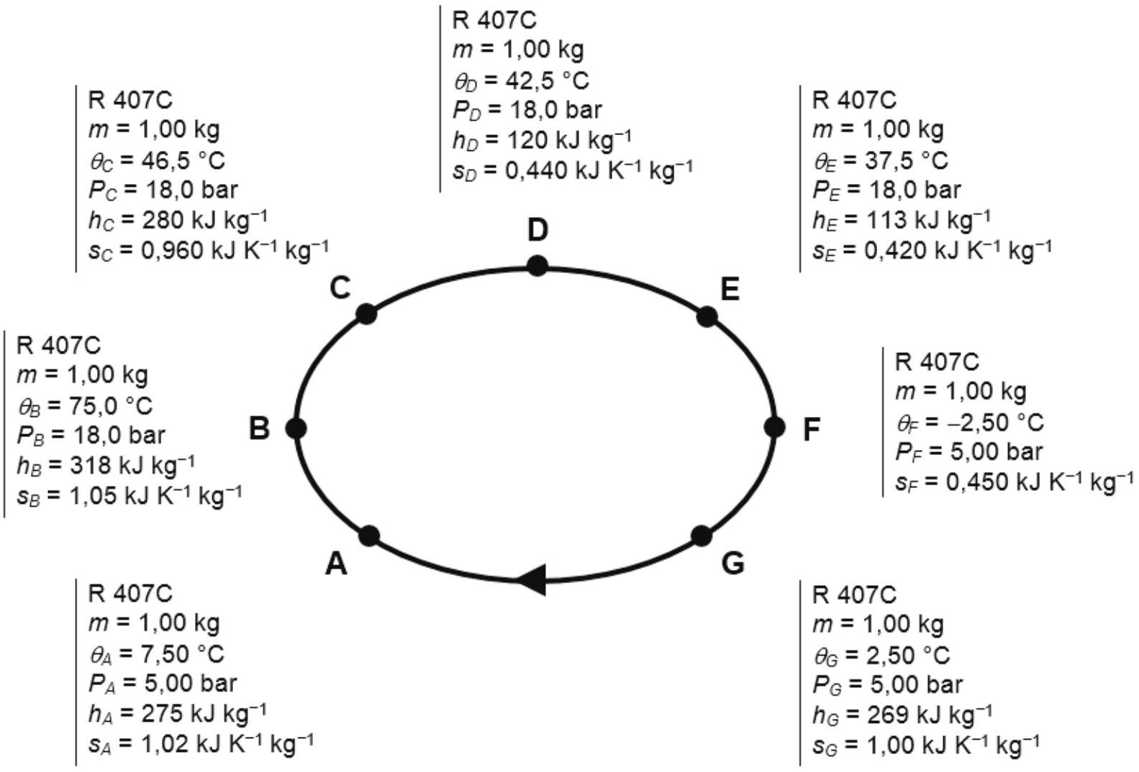
Figure f. 1 : vue d'ensemble des paramètres d'un cycle du fluide R 407C (fonctionnement hivernal)
Notations des constantes :
- $M$ (unité : $kg{mol}^{−1}$ ) : masse molaire moyenne du mélange R 407 C ;
- $γ=\frac{C_{p,m}}{C_{v,m}}$ : caractéristique énergétique du fluide gazeux, avec $C_{p,m}$ et $C_{v,m}$ (unité : $J{mol}^{−1}{ K}^{−1}$ ), coefficients thermiques molaires (ou chaleurs molaires), respectivement à $P$ et $V$ constants;
- $c_{p,\text{ vap }}$ (unité : $J{kg}^{−1}{ K}^{−1}$ ) : coefficient (ou capacité) thermique massique, à pression constante, du fluide gazeux ;
- $R$ (unité : $J{mol}^{−1}{ K}^{−1}$ ) : constante du gaz parfait, avec $r=\frac{R}{M}$.
(- De nombreuses questions peuvent être traitées de manière indépendante.
Analyse documentaire et culture générale ( $≈5\%$ des points)
- Les fluides frigorigènes ont une nomenclature spécifique approuvée par l'Union Internationale de Chimie Pure et Appliquée (IUPAC). Le code se compose de la lettre « R » suivie de 2 à 5 chiffres qui découlent de sa structure moléculaire (exemple : $R32$ ). Que signifie la lettre « $R$ » ?
- Comment se nomme le «bouclier», certes relativement mince, mais d'une remarquable efficacité dans la filtration des UV énergétiques solaires, qui se trouve détruit par la présence des atomes de chlore libérés, en altitude, par les CFC et HCFC (réponse en deux lignes maximum) ?
- Même si les atomes de chlore sont absents de leur formule chimique, certains fluides frigorigènes sont écartés car ils sont facteurs du changement climatique. La planète reçoit de l'énergie solaire et réémet, par rayonnement vers l'espace, de l'énergie. Simultanément, l'atmosphère absorbe et réfléchit vers la planète une partie de ces rayonnements. Mais le bilan thermique ainsi obtenu se trouve modifié si l'atmosphère s'enrichit en gaz capables d'absorber et de réémettre une partie des infrarouges, ce qui amplifie le phénomène d'élévation de la température de la surface terrestre. Comment se nomme cet effet qui contribue au réchauffement global (réponse en deux lignes maximum) ?
- Dans la zone d'équilibre liquide-vapeur du fluide $R407C$ à glissement de température, sous la courbe de saturation du diagramme de Clapeyron $P=f(v)$ (avec $v$ volume massique), les isobares forcément horizontales (c'est-à-dire parallèles à l'axe des abscisses) croisent les isothermes non horizontales. Quel est le signe de la pente de ces isothermes, considérées, en première approximation, comme des segments de droite dans ce domaine diphasé (Remarque : la réponse peut être présentée sous la forme d'un schéma) ?
Cycle et diagrammes ( $≈30\%$ des points)
- Compléter la figure f. 2 de la feuille annexe en :
- identifiant clairement les principaux organes (numérotés de 1 à 4) de la machine thermique : détendeur, compresseur, évaporateur et condenseur ;
- situant, sur le parcours du fluide et aux sommets du rectangle, quatre des sept points représentatifs des états $A,B,C,D,E,F$ et $G$.
(Feuilles annexes à rendre avec la copie)
- Pourquoi ce cycle est-il qualifié de cycle récepteur ?
- Quel est le rôle du condenseur? Se trouve-t-il à l'intérieur ou à l'extérieur de l'habitation?
- À partir de l'identité thermodynamique sur l'enthalpie massique ( $dh=Tds+vdP$ ), démontrer que dans la partie correspondant à l'état gazeux (parfait) du diagramme entropique ( $s$ en abscisse, $T$ en ordonnée), une isobare est représentée par une exponentielle.
- Représenter le cycle complet du fluide $R407C$ sur les trois figures f. 3, f. 4 et f. 5 des feuilles réponses annexes, en repérant, à chaque fois, les sept points représentatifs $A,B,C,D,E,F$ et $G$. Les diagrammes à compléter sont les suivants :
a) diagramme de Clapeyron $P=f(v)$ (avec $v$ volume massique du mélange) (figure f.3) ;
b) diagramme des frigoristes $log⁡P=f(h)$ (figure f.4) ;
c) diagramme entropique $θ=f(s)$, avec $θ$ température en $^{∘}C$ (figure f.5).
(Feuilles annexes à rendre avec la copie)
- Les échanges thermiques du fluide avec les sources sont-ils réversibles ou irréversibles?
- Justifier la réponse (trois lignes maximum).
- Si ces transferts thermiques sont jugés irréversibles, proposer un type d'échangeur susceptible de diminuer l'entropie créée par irréversibilité.
Étude de la compression ( $≈10\%$ des points)
La compression est supposée adiabatique.
11. Exprimer le coefficient (ou capacité) thermique massique à pression constante $c_{p,\text{ vap }}$ du fluide vapeur, en fonction de $r$ (défini dans l'énoncé) et $γ$.
12. Les température $T_{A}$ et pressions $P_{A}$ et $P_{B}$ des états $A$ et $B$ étant connues, établir, dans l'hypothèse d'une compression adiabatique et réversible (compresseur dit isentrope), l'expression littérale de la température de sortie $T_{B}$ du compresseur.
13. Montrer que les données (numériques et/ou graphiques) ne plaident pas en faveur d'une transformation A-B réversible.
14. Pour cette question, les données de l'énoncé sont: $P_{A},P_{B},T_{A},T_{B},r$ et $γ$. Établir, à l'aide de tout ou partie de ces grandeurs, l'expression littérale des variations d'enthalpie massique $Δh_{AB}$ et d'entropie massique $ΔS_{AB}$ du fluide.
15. Comment déterminer le travail massique indiqué $w_{i}=w_{AB}$ reçu par le fluide, au cours de la compression ?
16. Application numérique : à partir des données numériques de l'énoncé, calculer:
a) le travail indiqué massique $w_{i}=w_{AB}$ du mélange R 407 C ;
b) la variation d'entropie massique $Δs_{AB}$ correspondante ;
Passage dans le condenseur ( $≈5\%$ des points)
Le condenseur ne comporte aucune partie mobile.
17. Comment se nomme l'étape B-C ?
18. Même question pour l'étape D-E ?
19. Application numérique : à partir des données numériques de l'énoncé, calculer:
a) l'enthalpie massique de vaporisation $Δh\left(P_{1}\right)$ du R 407 C sous la pression $P_{1}$ fixée (mais à température non constante) ;
b) la chaleur massique $q_{\text{cond }}$ échangée par le fluide dans le condenseur.
Passage dans le détendeur (laminage) ( $≈10\%$ des points)
Le détendeur est un tube capillaire de cuivre, de 2 à 3 m de long, indéformable et qui n'échange pas de chaleur, chargé de créer une grande perte de charge entre le condenseur et l'évaporateur.
20. Démontrer que la transformation (ou laminage) dans le détendeur est isenthalpique.
21. Application numérique : à partir des données numériques de l'énoncé, calculer la variation d'entropie massique $Δs$, ainsi que les entropies massiques échangée $s_{e}$ et créée $s_{c}$ correspondantes. Le signe de la variation d'entropie $Δs$ est-il prévisible sans calcul ?
22. Application numérique : après exploitation d'un des graphes (figures f. $4$ ou f.5), calculer la fraction massique moyenne $x_{v}$ en vapeur (égale à la masse de la phase vapeur, tous constituants confondus, rapportée à la masse totale des phases liquide et vapeur) à la sortie du détendeur, sachant que les volumes massiques des phases vapeur et liquide valent respectivement, en ce point :
$v_{v}=5,00×{10}^{−2}{ m}^{3}{ kg}^{−1}$ et $v_{ℓ}=8,30×{10}^{−4}{ m}^{3}{ kg}^{−1}$.
Passage dans l'évaporateur ( $≈5\%$ des points)
L'évaporateur ne comporte aucune partie mobile.
23. Comment se nomme l'étape G-A ?
24. Pourquoi le fluide ne doit-il pas pénétrer dans le compresseur dès l'état $G$ ?
25. Application numérique : à partir des données numériques de l'énoncé, calculer la chaleur massique qévap échangée par le fluide dans l'évaporateur.
Coefficient de performance (COP) ( $≈15\%$ des points)
- Le compresseur est entraîné par un moteur électrique de rendement électro-mécanique $ρ_{él}=0,800$. Le rendement mécanique $ρ_{m}$ du compresseur est supposé ici, pour simplifier, égal à 1. Comment définir, ici, le coefficient de performance (COP) de cette machine thermique ?
- Bien que le coefficient de performance dépende du type d'installations, des conditions climatiques et de nombreux paramètres, proposer un ordre de grandeur habituellement admis pour le COP des pompes à chaleur destinées au chauffage des maisons individuelles.
- Application numérique : à partir des données numériques de l'énoncé (fonctionnement hivernal), calculer le COP $_{\text{hiver }}$ de la machine.
- Quel(s) avantage(s) présente ce chauffage par rapport au chauffage électrique ? Quels peuvent être aussi les inconvénients d'une PAC air-air?
- Sur le diagramme $P=f(v)$ de la figure f.3, au cycle déjà représenté dans le cadre de la question 9.a, superposer en pointillés le cycle du fluide imaginé sans les étapes G-A et D-E. ( Feuilles annexes à rendre avec la copie)
- D'un point de vue énergétique, montrer, sans calcul, que les étapes G-A et D-E favorisent le COP.
Fonctionnement de l'installation domestique ( $≈20\%$ des points)
Cette pompe à chaleur sert à compenser l'énergie cédée, par une maison d'habitation, à l'atmosphère extérieure en saison hivernale, du fait d'une isolation non idéale. La PAC permet donc de maintenir l'air intérieur à la température $T_{h}$ constante, alors que la température extérieure, plus basse, vaut $T_{e}$. Dans le but d'évaluer la puissance mise en jeu, le chauffage est interrompu: la température de l'air intérieur (supposée uniforme) passe alors, au bout d'une durée $τ$, de la température $T_{h}$ à la température $T_{τ}=\frac{T_{h}+T_{e}}{2}$.
32. Au cours du refroidissement, la puissance thermique reçue algébriquement par l'air de la maison s'écrit : $P_{\text{th,pertes }}=−kC\left[T(t)−T_{e}\right]$, puissance comptée négativement. Dans cette expression, $C$ désigne la capacité thermique de l'air intérieur, $T(t)$ la température intérieure (supposée uniforme) à l'instant $t$ et $k$ une constante positive dépendant de l'isolation.
a) Vérifier la cohérence de la loi définissant la puissance $P_{\text{th,pertes }}$ (en particulier, justifier la présence du signe « - » placé devant la constante $k$ ).
b) Établir l'équation différentielle vérifiée par la température $T(t)$ de l'air intérieur de l'habitation.
c) En déduire, en fonction de $τ$, l'expression de la constante $k$.
33. En régime permanent, une puissance électrique moyenne $P$ él est nécessaire pour faire «tourner» la PAC et maintenir la température de l'atmosphère intérieure à la valeur constante $T_{h}$. Soit $D_{m,fl}$, le débit massique moyen du fluide dans la machine.
a) Relier la puissance électrique moyenne $P_{\text{él }}$ reçue à la différence de températures $\left(T_{h}−T_{e}\right)$.
b) Même question pour le débit massique moyen $D_{m,fl}$ du R 407 C dans la machine.
34. L'air du logement, qui traverse l'échangeur intérieur, subit une variation de température $ΔT_{a}$. La capacité thermique massique constante de l'air vaut $c_{p,a}$. Relier le débit massique moyen $D_{m,a}$ de l'air à travers l'échangeur (composé, en réalité, de plusieurs échangeurs) au débit moyen $D_{m,fl}$ du R 407 C .
35. Application numérique :
$$τ=6,93×{10}^{2} s; C=1,00×{10}^{6} J{ K}^{−1}; \left(T_{h}−T_{e}\right)=10,0 K; ΔT_{a}=10,0 K; c_{p,a}=1,00 kJ{ kg}^{−1}{ K}^{−1};$$
- la chaleur massique libérée dans les échangeurs intérieurs vaut $|q|=2,00×{10}^{5} J{ kg}^{−1}$;
- le coefficient de performance est estimé à la valeur $COP_{\text{hiver }}=4,00$;
- aide au calcul : In $2≈0,693$.
Calculer, en n'utilisant que les données numériques proposées dans cette question 35 et en respectant le nombre de chiffres significatifs, les quatre grandeurs $k,P_{\text{él }},D_{m,fl}$ et $D_{m,a}$.
Fin de l'énoncé
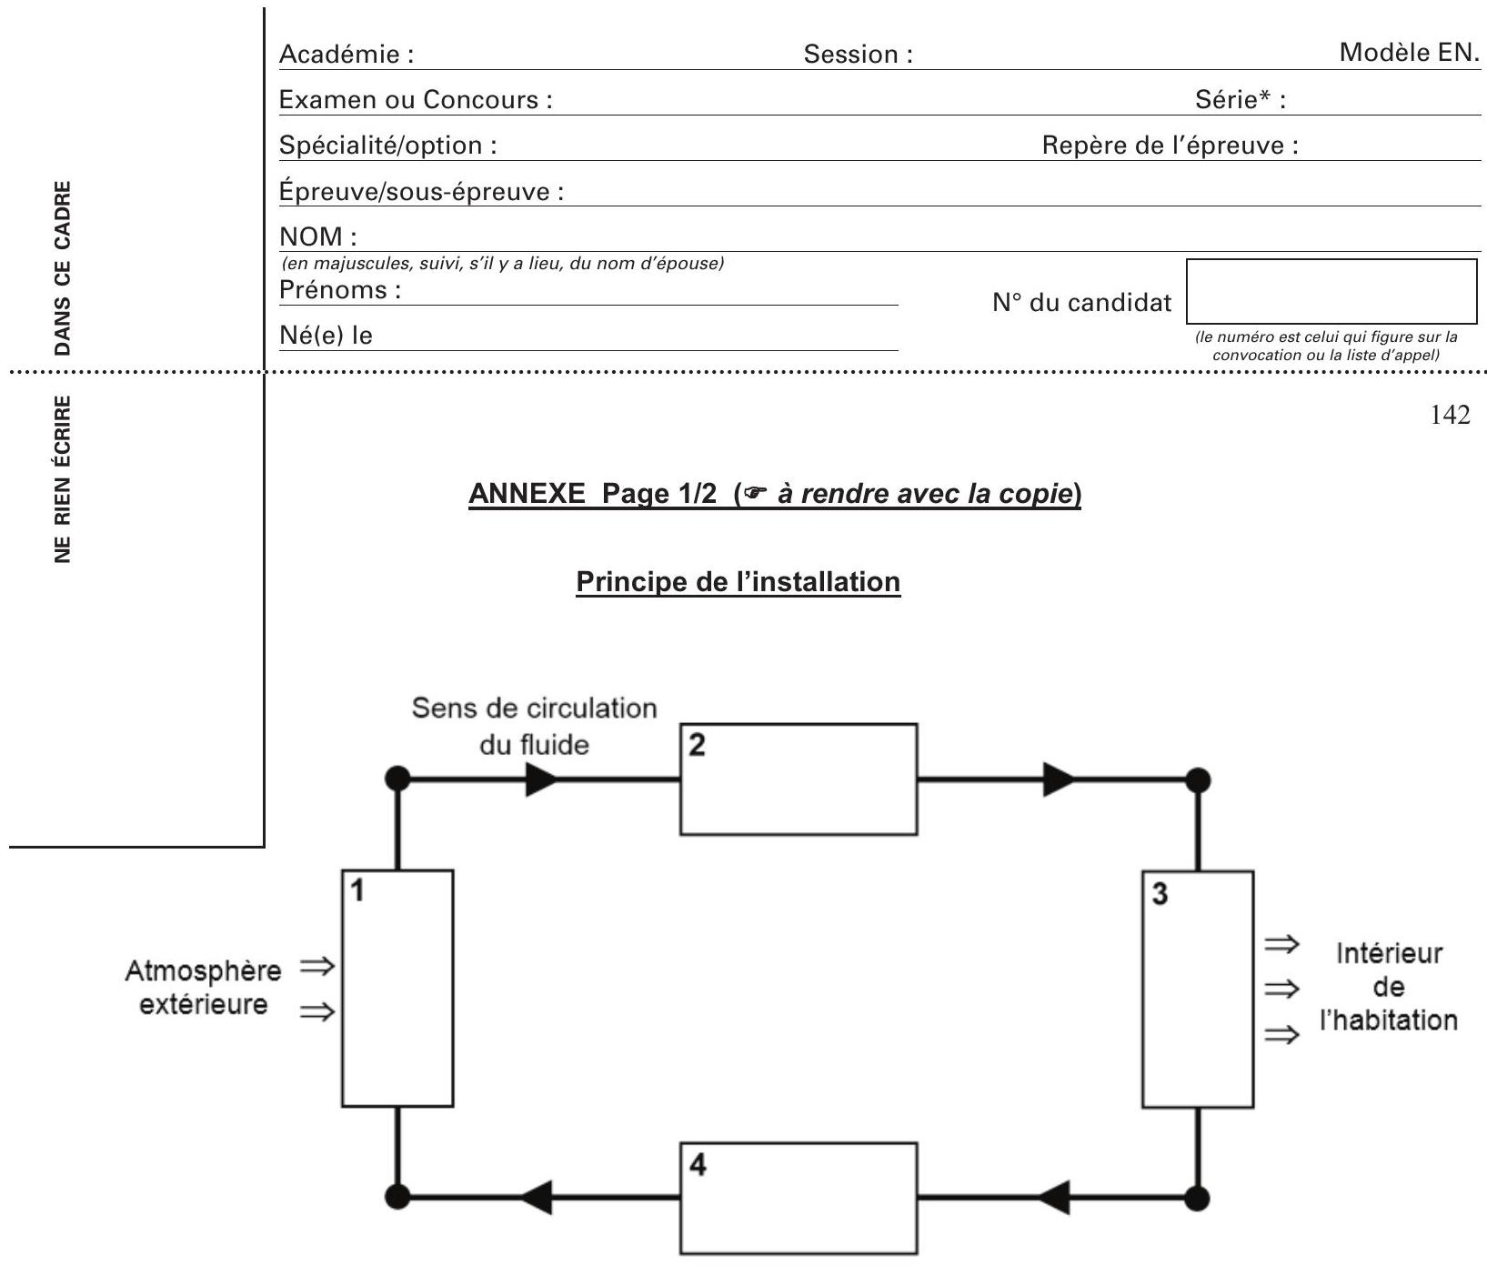
Figure f. 2
Diagramme $P=f(v)$ du R 407C
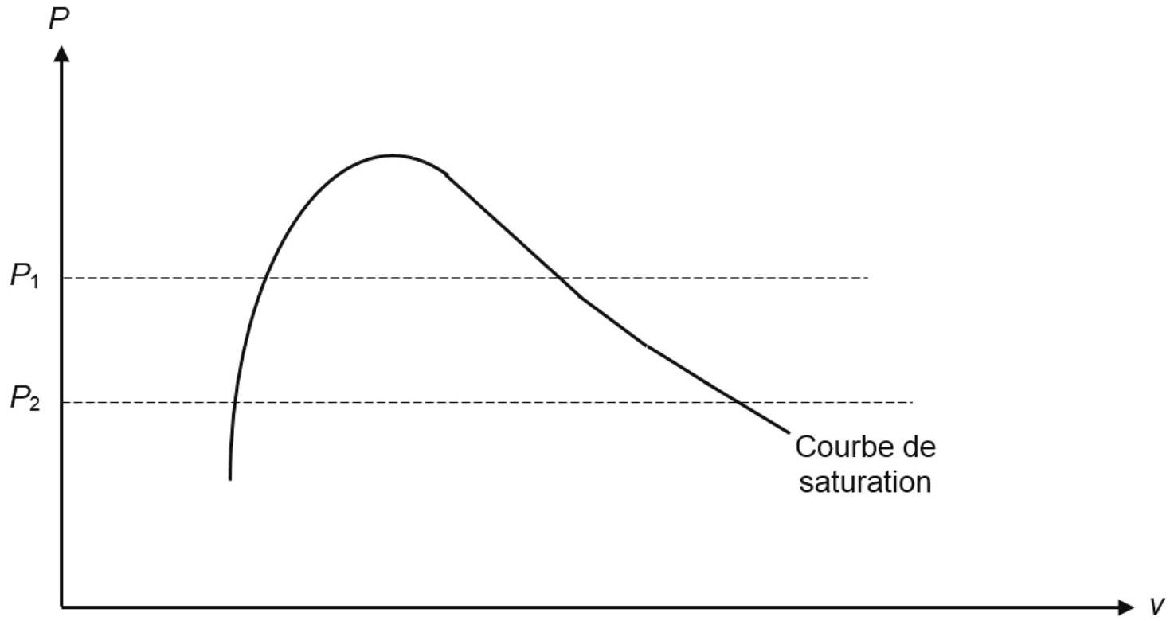
Figure f. 3
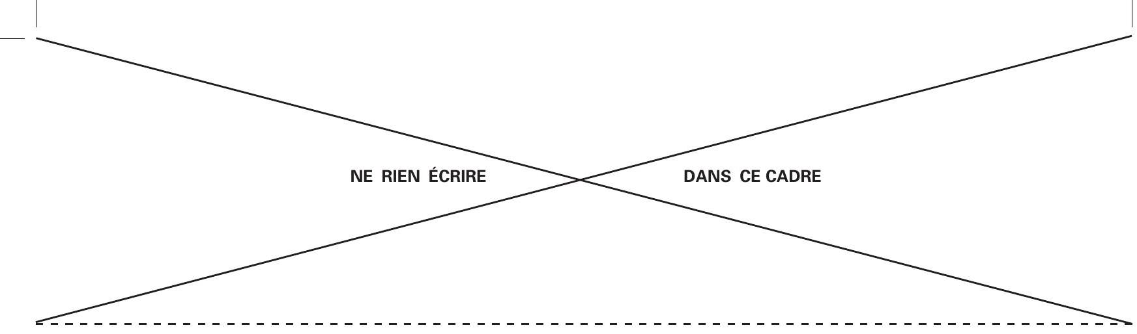
ANNEXE Page 2/2 ( à rendre avec la copie)
ANNEXE Page 2/2 ( à rendre avec la copie)
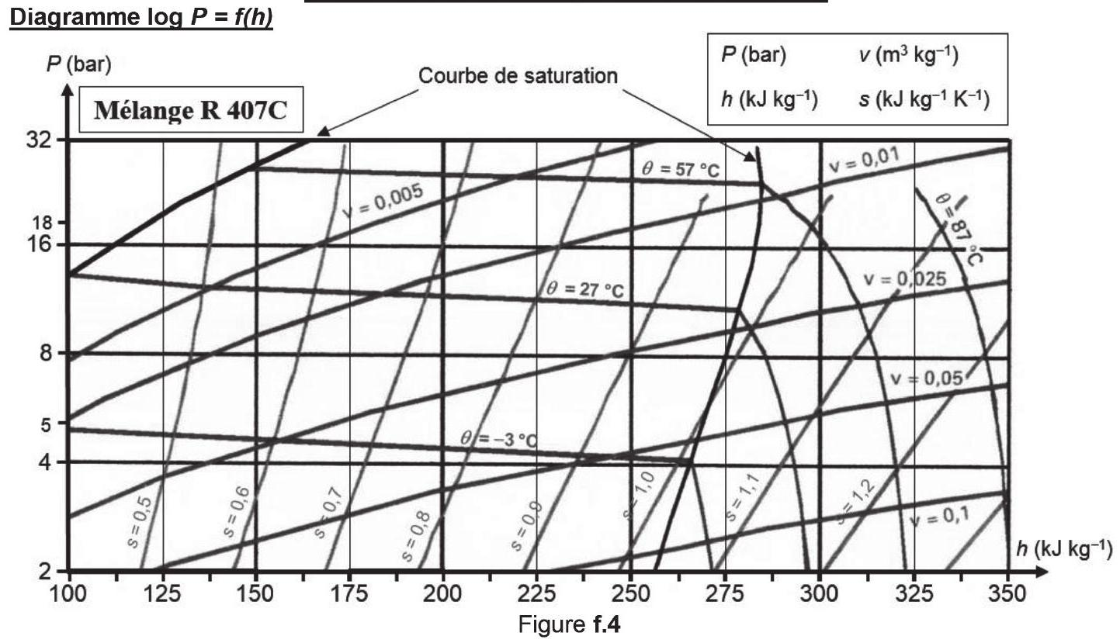
Diagramme $θ=f(s)$
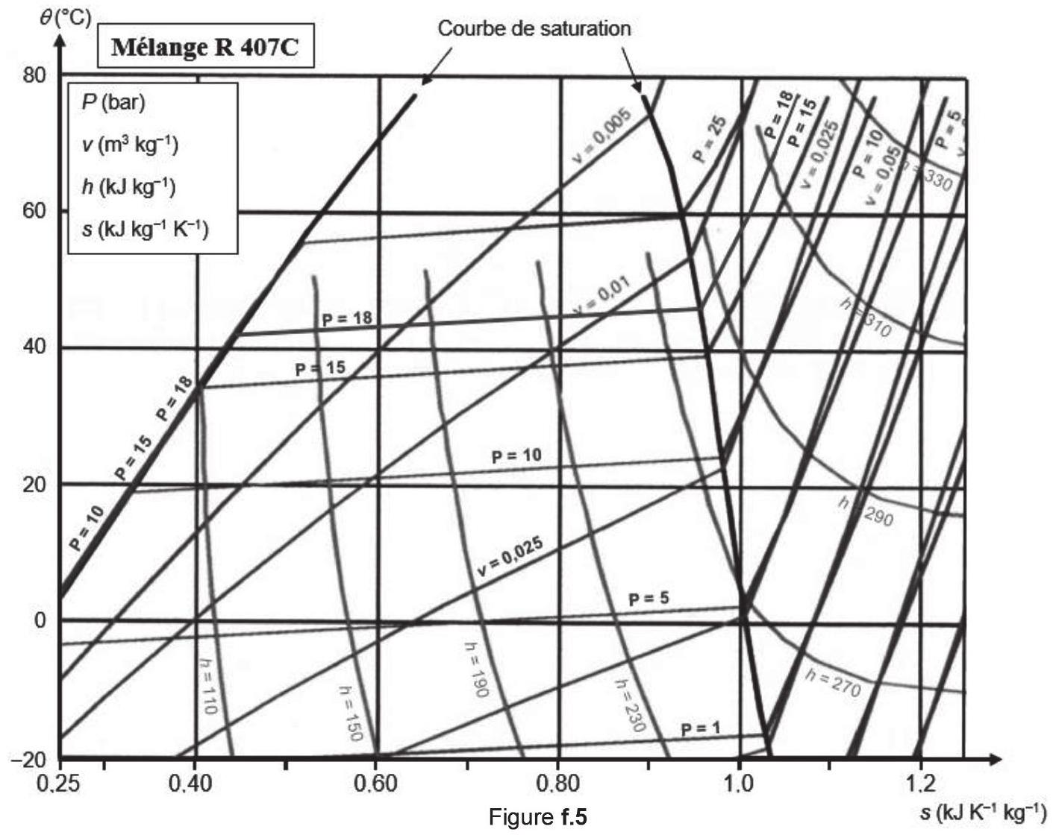
2

